概述
市外入渝施工企业、市外入渝监理企业及市外入渝造价企业（简称：市外入渝企业）使用人员信息前，应先对拟使用人员的身份证进行信息采集和实名制认证。
市外入渝企业可持拟使用人员身份证原件在市城乡建设政务服务中心大厅（地 址：重庆市渝中区长江一路58号4楼）进行采集认证。

系统操作方式
- 点击“外地人员身份证采集”

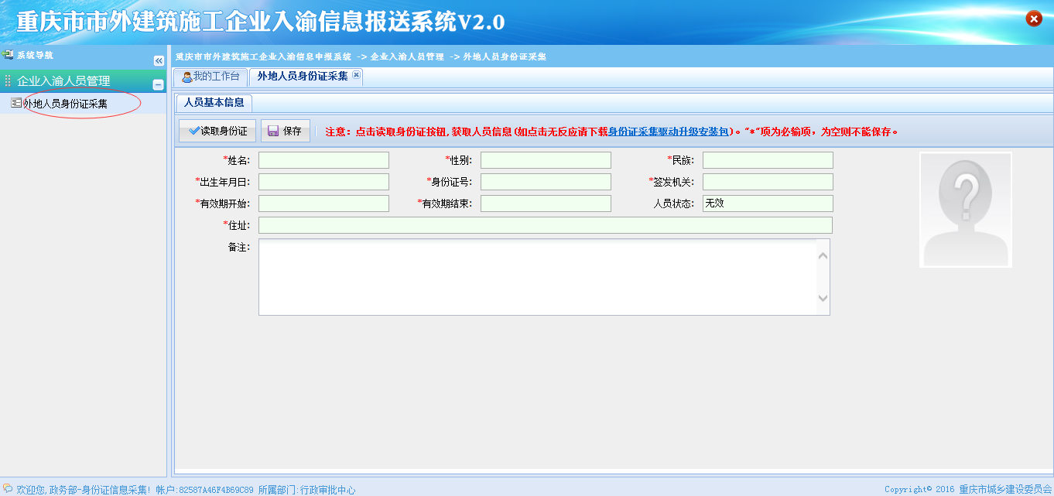
- 将身份证原件放到高拍仪中，点击“读取身份证”。
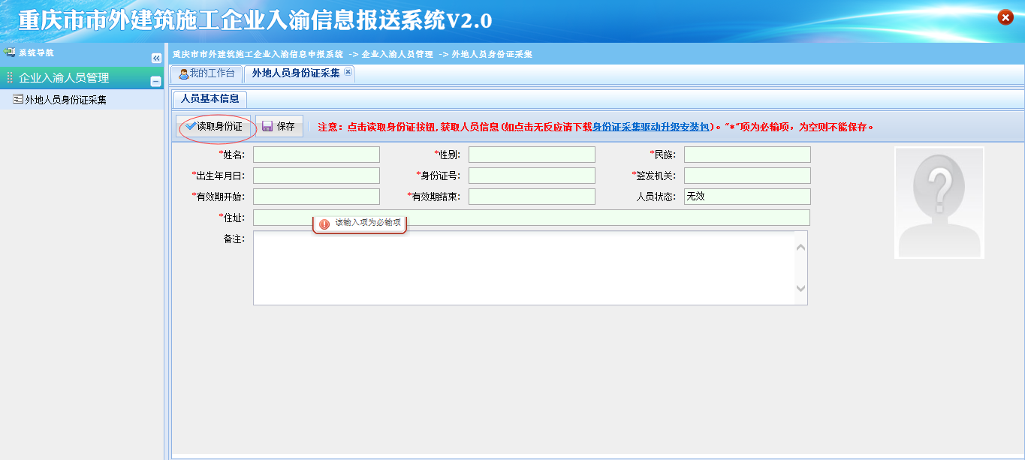

- 读取数据完成后，点击“保存”按钮即可。
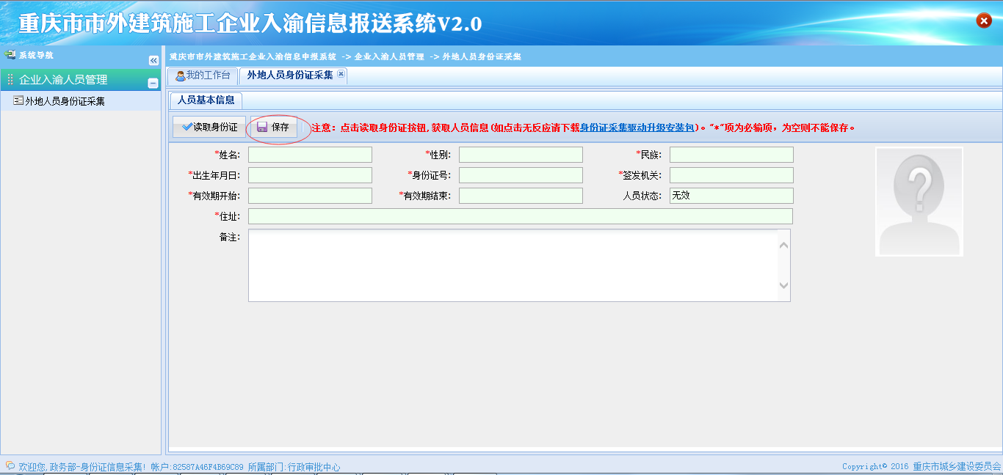

窗体顶端

